**1. Planung und Verwaltung**

**Pivotal Tracker**

Pivotal Tracker ist ein agiles Projektmanagement Tool, das uns bei der Planung und Bewältigung der Entwicklungsaufgaben geholfen hat. Wir standen vor der Herausforderung, selbst ein Projekt zu planen, User Stories und Spezifikationen zu dokumentieren, Zuständigkeiten für die anstehenden Aufgaben im Backlog festzulegen und zu tracken. Außerdem sollten Bugs und Releases verwaltet werden.

Alles sollte jederzeit und jedem im Team zugänglich sein. Dies konnten wir mit Hilfe von Pivotal Tracker bewerkstelligen. Pivotal Tracker ist ein Webbasiertes und kostenloses Tool das SCRUM abbildet. Die Arbeit mit dem Tool sah wie folgt aus:

* Wir haben ein Team gebildet und ihm das Tippspiel Projekt zugewiesen. Dann wichtige 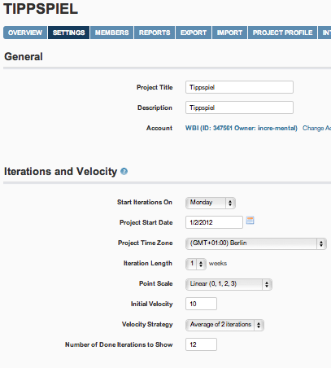Einstellungen zum Projekt vorgenommen wie z.B. die Velocity, die Dauer der Iterationen, die Punkte Skala etc.)

Abbildung - Projekteinstellungen

* User Stories für die Version 1.0 wurden angelegt. Jede User Story wird zunächst in die „Icebox“ gelegt und die User Stories sind noch nicht priorisiert.
* Die User Stories lassen sich per Drag & Drop ins Backlog verschieben. Die Stories werden vorher vom Team bezüglich des Schwierigkeitsgrads geschätzt. Pivotal Tracker versucht dann automatisch die ausgewählten Stories den Menüs „Backlog“ und „Current“ anhand der für das Projekt eingestellten Velocity zuzuweisen.
* Wenn das Backlog fertiggestellt wurde, kann das Team mit der Bearbeitung anfangen.
* Ist das Team mit der Implementierung fertig, so bekommen die Stories den Status „Deliver“, damit der Product Owner akzeptieren oder ablehnen kann.

In der begrenzten, zur Verfügung stehenden zeit haben wir uns bei der Planung auf die Version 1.0 beschränkt. Die Liste der geplanten Features für die Version 2.0 steht schon bereit.

**Release Planung**

* + V 1.0
    - User-Registrierung / -Anmeldung
    - Sessions
    - Tippeingabe
    - Statistik
  + V 2.0
    - Projektportierung in ein MVC Framework
    - Userverwaltung (Admin / User)
    - Userberechtigung
    - Automatischer Ergebnisimport (Web Serices, X-Path)
    - Graphische Darstellung der Statistiken

Folgende Vorteile konnten wir bei der Nutzung von Pivotal tracker feststellen:

* Es hat eine aufgeräumte und einfach gestaltete Benutzeroberfläche, die das wesentliche anzeigt, was im Rahmen der agilen Softwareentwicklung benötigt wird.
* Der Projektstatus und der Backlog sind stets verfügbar.
* Der User muss nicht ständig Iterationen planen.

Wir konnten aus Zeitgründen nicht weitere Funktionen des Tools testen wie z.B. die Report Generierung oder die User Stories Import Funktion. Die Einfachheit der Benutzeroberfläche ermöglichte uns dafür einen schnellen Einstieg.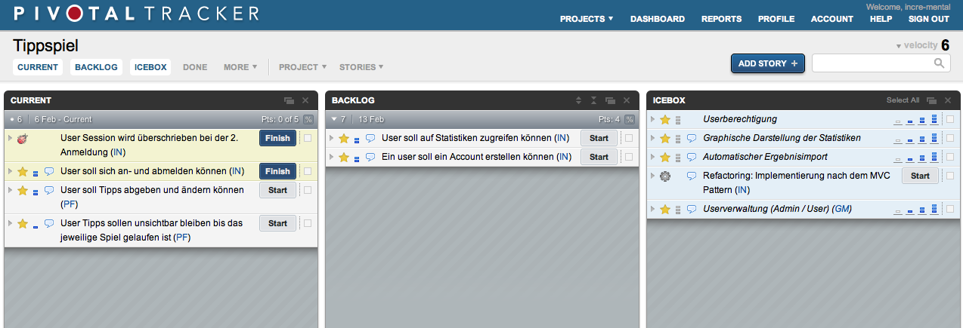

Abbildung - Pivotal Tracker Projektübersicht

**4. Implementierung**

**Sessions**

In der Login Klasse werden mit Hilfe der Datenbank- und der Session-Klasse die Anmeldedaten verarbeitet. Die Login Klasse beinhaltet das Login-Formular. Die Methode showLogin gibt den Anmeldedialog aus, mit dem ein Benutzer sich anmelden kann.  
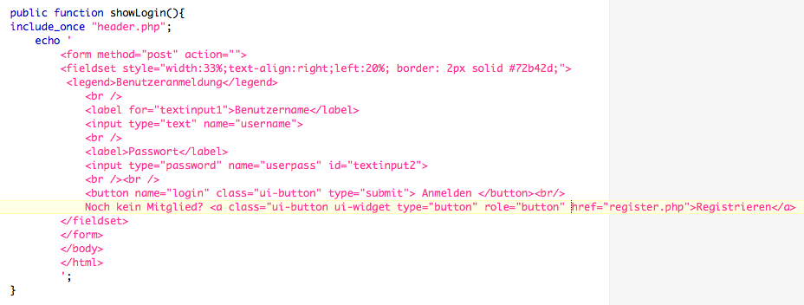

Abbildung - Login Klasse, Login Fomular

Jede Instanz der Login Klasse erwartet im Konstruktor die aktuelle Session -Id.

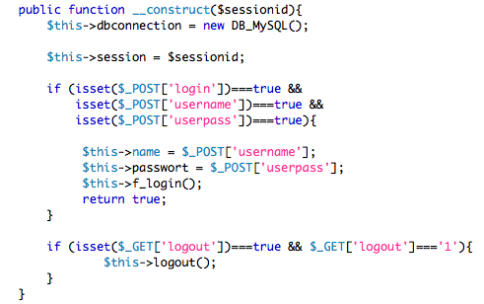

Abbildung - Login Klasse, Konstruktor

Außerdem werden Login Login- oder Logout- Informationen geprüft und der Konstruktor führt das Login oder das Logout durch. Die Methoden f_login und logout sind privat und nur innerhalb der Klasse Login erreichbar.  
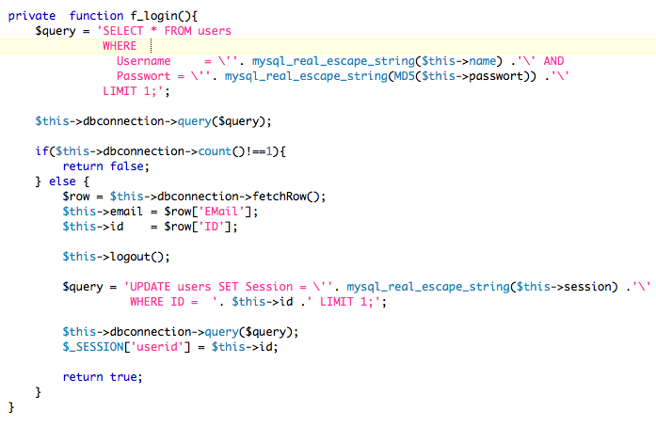

Abbildung - Login Klasse, f_login()

Über die Methode logged_in prüft die Klasse die authentifizierung des Benutzers.  
Dazu wird in der Datenbank nach einem Benutzer gesucht, der die gleiche Session-Id hat. Das Pendant dazu ist die Methode showLogout. Durch den Aufruf dieser Methode wird ein Link ausgegeben, welcher zur Abmeldung dient.

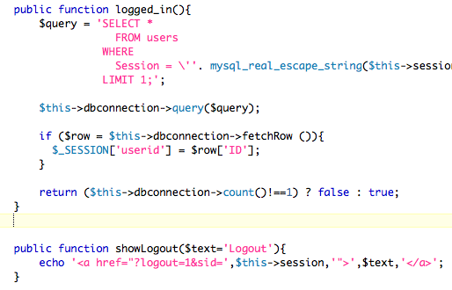

Abbildung - Login Klasse, Logged_in() und showLogout()

Abbildung - logintemplate.php

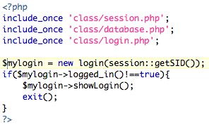

Die Datei logintemplate.php ermöglich den Zugang zu geschützten Dateien.   
Diese Datei wird im Header eingebunden und ermöglicht berechtigten Nutzern den Zugang zur Seite oder aber leitet sie zur Startseite um.

Session-Informationen von einer Seite zur nächsten übergeben. Diese Sessioninformationen werden 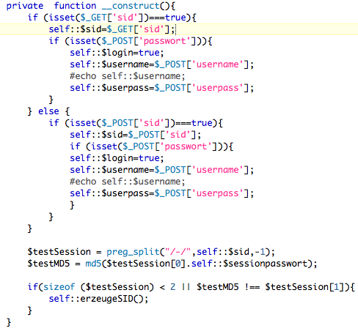über den Link und nicht über Cookies weitergegeben. Jeder Benutzer bekommt zunächst einen Anmelde-Dialog zu sehen. Werden die Anmeldedaten korrekt eingegeben, erfolgt die automatische Weiterleitung zur angeforderten Seite.

Abbildung - Session Klasse, Konstruktor

Die Session-Klasse überprüft die übergebenen Session-Informationen auf Gültigkeit oder stellt diese bereit. Sie prüft ob eine Session-ID übergeben wurde (POST und GET) oder erzeugt eine neue Session-Id.   
 Zum Schutz der Session-ID gegen Manipulation wird sie mit einem Passwort verschlüsselt und an die SID angehängt. Der Konstruktor erzeugt automatisch eine neue SID, wenn die übergebenen Daten keine gültige SID enthalten. Jeder Hyperlink von einer auf eine andere Seite muss die aktuelle Session ID beinhalten, da ansonsten die Anmeldeinformationen verloren gehen.

**JavaScript**

Bei Webanwendungen mit serverseitiger Datenanbindung erfolgt die Interaktion mit dem Anwender in der Regel über Formulare in HTML. So wird beispielsweise ein Suchvorgang gestartet oder eingegebene Daten werden in eine Datenbank geschrieben.

Auch wenn ein Formular so gestaltet ist, dass ein Anwender weiß, wie er es korrekt und sinnvoll ausfüllt, so kommt es doch immer wieder vor, dass Anwender bewusst oder unbewusst Unsinn in ein Formular schreiben und es absenden versuchen.

Zusätzlich zum Skript, das auf dem Server die Formulardaten empfängt und die Daten verarbeitet 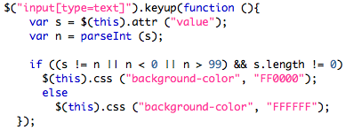 wurde in unserem Projekt eine Formularüberprüfung mit JavaScript implementiert, welche zusammen mit dem Formular an den Browser übertragen wird. Das Script wird dann aufgerufen, wenn der Anwender das Formular absenden will. Sind alle Eingaben in Ordnung, werden die Daten an den Server gesendet. Stellt das Script Fehler fest, kann der Anwender diese gleich korrigieren. Der Vorteil dieser Lösung ist also, dass der User sofort weiß, ob seine Angaben valide sind oder nicht. Der Nachteil ist, dass bei deaktiviertem JavaScript keine Überprüfung stattfindet und eine Serverseitige Überprüfung erfolgen soll, bevor der User ein Feedback bekommt.

Abbildung - Client-seitige Prüfung der Tippeingaben

**jQuery**

Für die Gestaltung der Benutzeroberfläche haben wir jQuery UI verwendet.  
jQuery UI ist eine Erweiterung des Javascript frameworks jQuery und kommt mit vorbereiteten Features, die einfach in das bestehende Projekt integriert werden konnten. Ganz bequem geht das mit dem ThemeRoller, das eine beträchtliche Anzahl an vorkonfigurierten Themes mitbringt, die der Entwickler nach belieben bearbeiten kann.

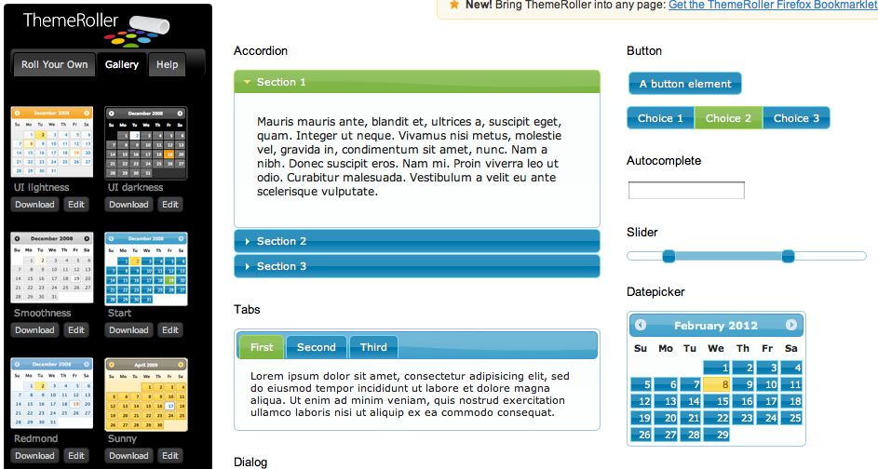

Abbildung - jQuery UI, ThemeRoller